**BÀI TẬP: QUẢN LÝ THƯ VIÊN**

SV: Phạm Thị Bảo Thoa

MSSV: 1362097

**BÀI LÀM:**

1. Sơ đồ use – case:

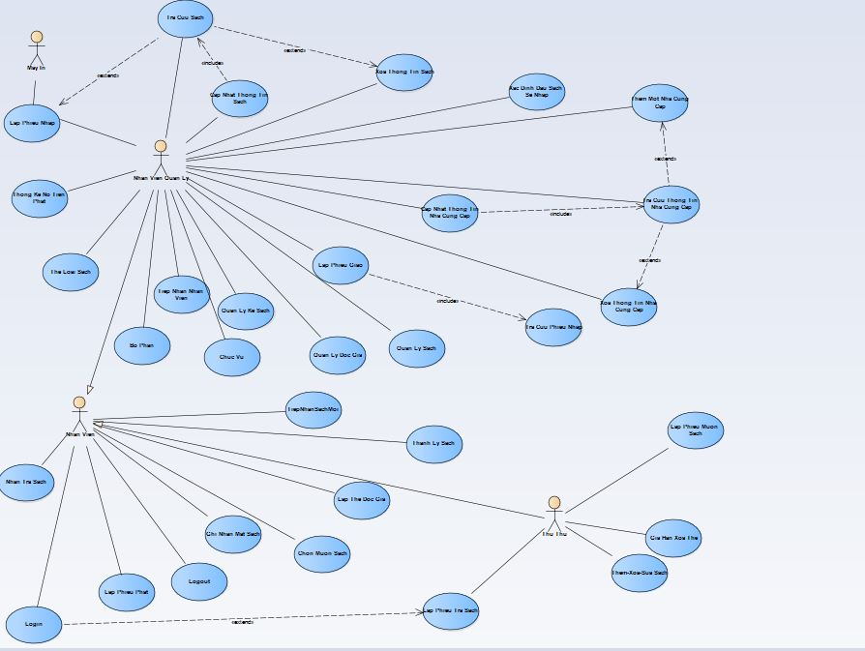

1. Đặc tả Use- case:
2. Thực thể Nhân viên và Thủ Thư:

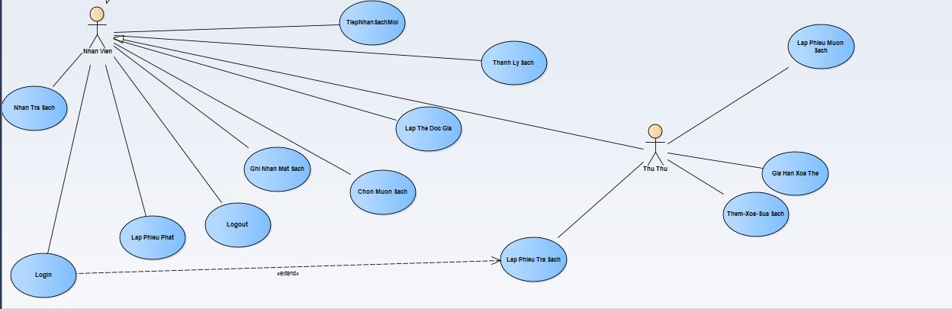

* LapTheDocGia:

|  |  |
| --- | --- |
| Tiêu đề | Nội dung |
| Tên use-case | Lập thể độc giả (LapTheDocGia) |
| Mô tả | Use – case mô tả cách thức actor lập thể độc giả cho một độc giả mới. |
| Sự kiện kích hoạt | Khi người dùng có nhu cầu nhập các thông tin cần thiết của độc giả. |
| Actors | Nhân viên |
| Use-case liên quan | Không có |
| Tiền điều kiện | Người dùng đã khởi động hệ thống |
| Hậu điều kiện | Nếu use case thành công, hệ thống hiện thị thông báo đã thêm một độc giả mới và cập nhập vào CSDL. |
| Biến thế | Không có |
| Ngoại lệ | Không có |
| Luồng sự kiện chính | + Hệ thống sẽ hiển thị màn hình LapTheDocGia và cho phép người dùng nhập các thông tin cần thiết của độc giả  + Sau khi nhấn button “Đồng ý” hệ thống hiện thị thông báo người dùng hoàn tất thao tác lập thẻ độc giả thành công. |
| Luồng sự kiện phụ | + Nếu người dùng nhập sai hoặc thiếu thông tin cần thiết hệ thống hiển thị thông báo yêu cầu nhập lại  + Nếu người dùng nhập vào độc giả đã có trong cơ sỏ dữ liệu, hệ thống hiện thị thống báo cho người độc giả đã tồn tại. |

* TiepNhanSachMoi:

|  |  |
| --- | --- |
| Tiêu đề | Nội dung |
| Tên use-case | Tiếp nhận sách mới(TiepNhanSachMoi) |
| Mô tả | Use case mô tả cách thức một actor tiếp nhận một quyển sách mới. |
| Sự kiện kích hoạt | cho phép người dùng nhập các thông tin của sách mới cần nhập. |
| Actors | Nhân viên |
| Use-case liên quan | Không có |
| Tiền điều kiện | Người dùng đã khởi động hệ thống |
| Hậu điều kiện | Nếu use case thành công, hệ thống hiện thị thông báo đã them một đầu sách mới và cập nhập đầu sách vào CSDL. |
| Biến thế | Không có |
| Ngoại lệ | Không có |
| Luồng sự kiện chính | + Hệ thống sẽ hiển thị màn hình TiepNhanSachMoi và cho phép người dùng nhập các thông tin của sách mới cần nhập.  + Sau khi nhấn button “Đồng ý” hệ thống hiện thị thông báo người dùng hoàn tất thao tác thêm một quyển sách mới. |
| Luồng sự kiện phụ | + Nếu người dùng nhập sai hoặc thiếu thông tin cần thiết hệ thống hiển thị thông báo yêu cầu nhập lại  + Nếu người dùng nhập vào một đầu sách đã có trong cơ sỏ dữ liệu, hệ thống hiện thị thống báo cho người nhập đầu sách nhập đã tồn tại. |

* ChoMuonSach:

|  |  |
| --- | --- |
| Tiêu đề | Nội dung |
| Tên use-case | Cho mượn sách(ChoMuonSach) |
| Mô tả | Use case mô tả cách thức một nhân viên tiến hành cho mượn một quyển sách |
| Sự kiện kích hoạt | cho phép người dùng nhập các thông tin của sách mới cần nhập. |
| Actors | Nhân viên |
| Use-case liên quan | Không có |
| Tiền điều kiện | Người dùng đã khởi động hệ thống |
| Hậu điều kiện | Nếu use case thành công, hệ thống hiện thị thông báo đã cho mượn sách thành công và cập nhật vào CSDL |
| Biến thế | Không có |
| Ngoại lệ | Không có |
| Luồng sự kiện chính | + Hệ thống sẽ hiển thị màn hình ChoMuonSach và cho phép người dùng nhập các thông tin cần thiết: nhập tên độc giả cần cho mượn. Sau đó hệ thống hiện thị danh sách các quyển sách đã mượn của độc giả đó.  +Người dùng nhấn vào chức năng them mới (mượn thêm sách): hệ thống cho phép người dùng nhấp vào đầu sách muốn mượn.  + Sau khi nhấn button “Đồng ý” hệ thống hiện thị thông báo người dùng hoàn tất cho mượn sách |
| Luồng sự kiện phụ | + Nếu người dùng nhập sai hoặc thiếu thông tin cần thiết hệ thống hiển thị thông báo yêu cầu nhập lại  + Nếu sô lượng sách mượn của độc giả bằng số sách mượn tối đa, hệ thống hiển thị thông báo không thể mượn quá số sách quy định. |

* NhanTraSach:

|  |  |
| --- | --- |
| Tiêu đề | Nội dung |
| Tên use-case | Nhận trả sách(NhanTraSach) |
| Mô tả | Use case mô tả cách thức một actor tiến hành nhận trả sách |
| Sự kiện kích hoạt | cho phép người dùng nhập các thông tin của sách mới cần nhập. |
| Actors | Nhân viên |
| Use-case liên quan | Không có |
| Tiền điều kiện | Người dùng đã khởi động hệ thống |
| Hậu điều kiện | Nếu use case thành công, hệ thống hiện thị thông báo thành công và cập nhật vào CSDL. |
| Biến thế | Không có |
| Ngoại lệ | Không có |
| Luồng sự kiện chính | + Hệ thống sẽ hiển thị màn hình NhanTraSach gồm thông tin về các quyển sách đã mượn, số tiền phạt (nếu có).  + Người dùng chọn quyển sách cần trả và xác nhận |
| Luồng sự kiện phụ | + Nếu người dùng nhập sai hoặc thiếu thông tin cần thiết hệ thống hiển thị thông báo yêu cầu nhập lại  + Nếu người dùng nhập vào một đầu sách đã có trong cơ sỏ dữ liệu, hệ thống hiện thị thống báo cho người nhập đầu sách nhập đã tồn tại. |

* LapPhieuPhat:

|  |  |
| --- | --- |
| Tiêu đề | Nội dung |
| Tên use-case | LapPhieuPhat(Lập phiếu phạt) |
| Mô tả | Use case mô tả cách thức một actor lập phiếu thu tiền phạt một độc giả |
| Sự kiện kích hoạt | cho phép người dùng nhập các thông tin của sách mới cần nhập. |
| Actors | Nhân viên |
| Use-case liên quan | Không có |
| Tiền điều kiện | Người dùng đã khởi động hệ thống |
| Hậu điều kiện | Nếu use case thành công, hệ thống hiện thị thông báo thành công và cập nhật vào CSDL |
| Biến thế | Không có |
| Ngoại lệ | Không có |
| Luồng sự kiện chính | + Hệ thống sẽ hiển thị màn hình LapPhieuPhat và cho phép người dùng nhập vào tên độc giả, hệ thống hiển thị danh sách nợ phạt  + Người dùng nhấn xác nhận sau khi độc giả đóng tiền phạt |
| Luồng sự kiện phụ | Không có |

* GhiNhanMatSach:

|  |  |
| --- | --- |
| Tiêu đề | Nội dung |
| Tên use-case | Ghi nhận mất sách(GhiNhanMatSach) |
| Mô tả | Use case mô tả cách thức một actor ghi nhận một quyển sách bị mất |
| Sự kiện kích hoạt | cho phép người dùng nhập các thông tin của sách mới cần nhập. |
| Actors | Nhân viên |
| Use-case liên quan | Không có |
| Tiền điều kiện | Người dùng đã khởi động hệ thống |
| Hậu điều kiện | Nếu use case thành công, hệ thống hiện thị thông báo thành công và cập nhật vào CSDL |
| Biến thế | Không có |
| Ngoại lệ | Không có |
| Luồng sự kiện chính | + Hệ thống sẽ hiển thị màn hình GhiNhanMatSach cho phép người dùng nhập vào đầy đủ thông tin về quyển sách bị mất  + Người dùng xác nhận để hoàn thành thao tác |
| Luồng sự kiện phụ | Không có |

* ThanhLySach:

|  |  |
| --- | --- |
| Tiêu đề | Nội dung |
| Tên use-case | Thanh lý sách(ThanhLySach) |
| Mô tả | Use case mô tả cách thức một actor tiến hành thanh lý sách |
| Sự kiện kích hoạt | cho phép người dùng nhập các thông tin của sách mới cần nhập. |
| Actors | Nhân viên |
| Use-case liên quan | Không có |
| Tiền điều kiện | Người dùng đã khởi động hệ thống |
| Hậu điều kiện | Nếu use case thành công, hệ thống hiện thị thông báo thành công và cập nhật vào CSDL. |
| Biến thế | Không có |
| Ngoại lệ | Không có |
| Luồng sự kiện chính | + Hệ thống sẽ hiển thị màn hình ThanhLySach  + Người dùng nhập hóa đơn cần thanh lý, người thanh lý và xác nhận |
| Luồng sự kiện phụ | Không có |

* TiepNhanNhanVien:

|  |  |
| --- | --- |
| Tiêu đề | Nội dung |
| Tên use-case | Tiếp nhận nhân viên(TiepNhanNhanVien) |
| Mô tả | Use case mô tả cách thức một actor tiến hành tiếp nhận một nhân viên mới. |
| Sự kiện kích hoạt | cho phép người dùng nhập các thông tin của sách mới cần nhập. |
| Actors | Nhân viên |
| Use-case liên quan | Không có |
| Tiền điều kiện | Người dùng đã khởi động hệ thống |
| Hậu điều kiện | Nếu use case thành công, hệ thống hiện thị thông báo thành công và cập nhật vào CSDL |
| Biến thế | Không có |
| Ngoại lệ | Không có |
| Luồng sự kiện chính | + Hệ thống sẽ hiển thị màn hình TiepNhanNhanVien gồm thông tin danh sách các nhân viên, cho phép người dùng thêm nhân viên mới (button “Thêm”)  + Người dùng nhập đầy đủ thông tin cần thêm và xác nhận |
| Luồng sự kiện phụ | + Thông tin nhập không chính xác, hệ thống yêu cầu nhập lại |

* ThongKeMuonSach:

|  |  |
| --- | --- |
| Tiêu đề | Nội dung |
| Tên use-case | Thống kê mượn sách(ThongKeMuonSach) |
| Mô tả | Use case mô tả cách thức một actor tiến hành thống kê tình hình mượn sách.. |
| Sự kiện kích hoạt | cho phép người dùng nhập các thông tin của sách mới cần nhập. |
| Actors | Nhân viên |
| Use-case liên quan | Không có |
| Tiền điều kiện | Người dùng đã khởi động hệ thống |
| Hậu điều kiện | Nếu use case thành công, hệ thống hiện thị thông báo thành công và cập nhật vào CSDL. |
| Biến thế | Không có |
| Ngoại lệ | Không có |
| Luồng sự kiện chính | + Hệ thống sẽ hiển thị màn hình yêu cầu người dùng nhập vào tháng và năm cần thống kê.  + Người dùng nhấn “Xem” và hệ thống hiện thị danh sách các loại sách được mượn trong tháng đó, kèm theo phần trăm theo từng loại |
| Luồng sự kiện phụ | Không có |

* ThongKeNoTienPhat:

|  |  |
| --- | --- |
| Tiêu đề | Nội dung |
| Tên use-case | Thống kê nợ tiền phạt(ThongKeNoTienPhat) |
| Mô tả | Use case mô tả cách thức một actor tiến hành thống kê nợ tiền phạt |
| Sự kiện kích hoạt | cho phép người dùng nhập các thông tin của sách mới cần nhập. |
| Actors | Nhân viên |
| Use-case liên quan | Không có |
| Tiền điều kiện | Người dùng đã khởi động hệ thống |
| Hậu điều kiện | Nếu use case thành công, hệ thống hiện thị đầy đủ thông tin danh sách nợ tiền phạt.. |
| Biến thế | Không có |
| Ngoại lệ | Không có |
| Luồng sự kiện chính | + Hệ thống sẽ hiển thị màn hình ThongKeNoTienPhat bao gồm danh sách các độc giả nợ tiền phạt, số tiền nợ |
| Luồng sự kiện phụ | Không có |

1. Nhân viên quản lý:

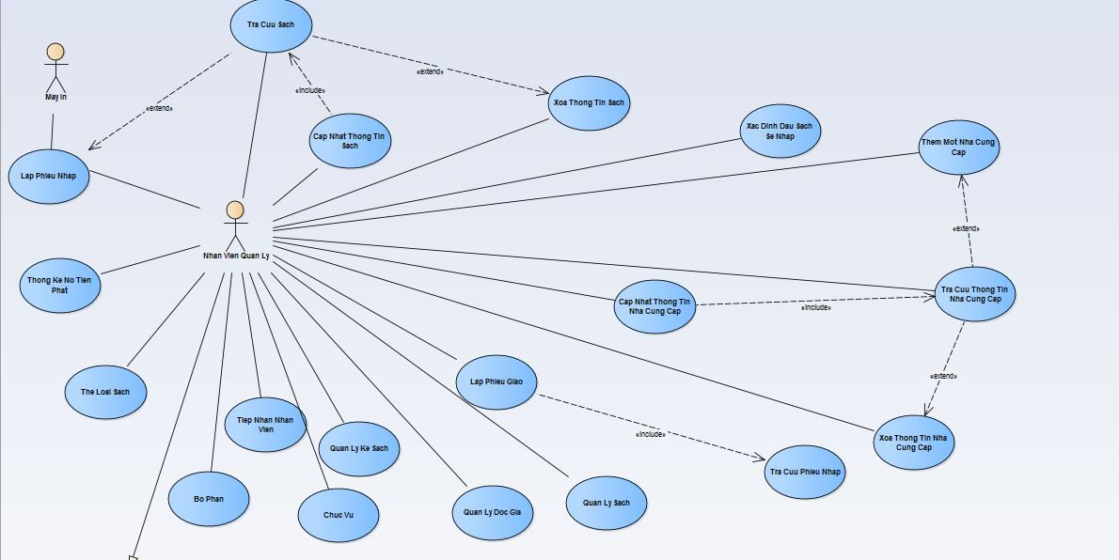

* BoPhan:

|  |  |
| --- | --- |
| Tiêu đề | Nội dung |
| Tên use-case | Bộ phận(BoPhan) |
| Mô tả | Use case mô tả cách thức một actor tiến hành tiếp thêm xóa sửa một Bộ phận mới vào CSDL |
| Sự kiện kích hoạt | cho phép người dùng nhập các thông tin của sách mới cần nhập. |
| Actors | Nhân viên |
| Use-case liên quan | Không có |
| Tiền điều kiện | Người dùng đã khởi động hệ thống |
| Hậu điều kiện | Nếu use case thành công, hệ thống hiện thị thông báo thành công và cập nhật vào CSDL. |
| Biến thế | Không có |
| Ngoại lệ | Không có |
| Luồng sự kiện chính | + Hệ thống sẽ hiển thị màn hình BoPhan gồm danh sách các bộ phận từ CSDL  + Người dùng nhập có thể thêm/xóa/sửa các bộ phận từ danh sách |
| Luồng sự kiện phụ | Không có |

* ChucVu:

|  |  |
| --- | --- |
| Tiêu đề | Nội dung |
| Tên use-case | ChucVu(Chức vụ) |
| Mô tả | Use case mô tả cách thức một actor tiến hành tiếp thêm xóa sửa một Chức vụ mới vào CSDL |
| Sự kiện kích hoạt | cho phép người dùng nhập các thông tin của sách mới cần nhập. |
| Actors | Nhân viên |
| Use-case liên quan | Không có |
| Tiền điều kiện | Người dùng đã khởi động hệ thống |
| Hậu điều kiện | Nếu use case thành công, hệ thống hiện thị thông báo thành công và cập nhật vào CSDL.. |
| Biến thế | Không có |
| Ngoại lệ | Không có |
| Luồng sự kiện chính | + Hệ thống sẽ hiển thị màn hình ChucVu gồm danh sách các loại chức vụ từ CSDL  + Người dùng nhập có thể thêm/xóa/sửa các chức vụ từ danh sách |
| Luồng sự kiện phụ | Không có |

* QuanLyDocGia:

|  |  |
| --- | --- |
| Tiêu đề | Nội dung |
| Tên use-case | Quản lý độc giả(QuanLyDocGia) |
| Mô tả | Use case mô tả cách thức một actor tiến hành tiếp thêm xóa sửa một Loại độc giả vào CSDL |
| Sự kiện kích hoạt | cho phép người dùng nhập các thông tin của sách mới cần nhập. |
| Actors | Nhân viên |
| Use-case liên quan | Không có |
| Tiền điều kiện | Người dùng đã khởi động hệ thống |
| Hậu điều kiện | Nếu use case thành công, hệ thống hiện thị thông báo thành công và cập nhật vào CSDL |
| Biến thế | Không có |
| Ngoại lệ | Không có |
| Luồng sự kiện chính | + Hệ thống sẽ hiển thị màn hình LoaiDocGia gồm danh sách các loại độc giả từ CSDL  + Người dùng nhập có thể thêm/xóa/sửa các loại độc giả từ danh sách |
| Luồng sự kiện phụ | Không có |